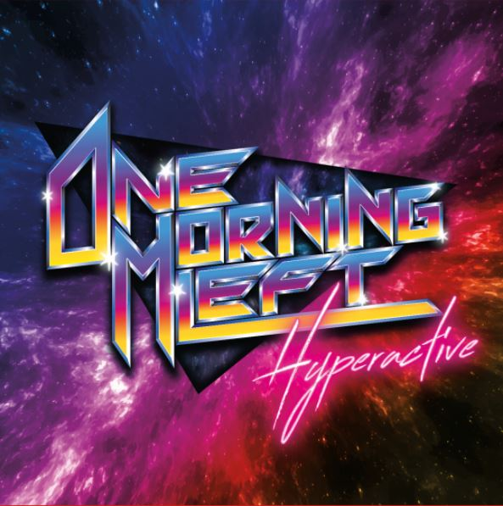

ONE MORNING LEFT
»Hyperactive«

VÖ: 21. Mai, 2021

Line-up:
One Morning Left is: | ONE MORNING LEFT online:
Mika Lahti - Lead Vocals  Leevi Luoto - Guitar & Lead Vocals  Touko Keippilä - Keyboards & Backing Vocals  Miska Sipiläinen - Bass & Backing Vocals  Niko Hyttinen – Drums  Tuukka Ojansivu - Guitar & Backing Vocals | http://bit.ly/OML-Facebook  http://bit.ly/OML-Instagram  http://bit.ly/OneMorningLeft  http://onemorningleft.com

Mit ihrem vierten Album beendet der finnische Metalcore-Act ONE MORNING LEFT eine fünfjährige Pause mit der Veröffentlichung neuen Materials. Auf »Hyperactive« schlägt die Gruppe ein ganz neues Kapitel ihrer Geschichte auf. Sie lässt sich von Retro-Musik für elektronische Spiele und Videospiele sowie dem Hardrock der 80er inspirieren und bleibt dabei ihren schwereren Wurzeln treu.

Änderungen finden nicht nur im Musikstil statt, sondern auch in der Besetzung. Von der Besetzung der „Metalcore Superstars“ 2016 kehren Frontmann Mika Lahti, Sänger und Gitarrist Leevi Luoto und Schlagzeuger Niko Hyttinen zurück. Zusätzliche Feuerkraft bieten die neuen Gesichter Tuukka Ojansivu an der Gitarre und Miska Sipiläinen an der Bassgitarre, sowie die Rückkehr des Keyboarders Touko Keippilä aus der ursprünglichen »Panda <3 Penguin«-Aufstellung der Band.

Das Album wird zum künstlerischen Höhepunkt von One Morning Lefts musikalischem "Blood Mountain": Epische Texte, getragen von himmlischen Vocal-Melodien und Harmonien mit heftigen, aggressiven und unverwechselbaren Vocals von Frontmann Mika Lahti, im Zusammenspiel mit atemberaubenden Keyboard-Leads, unglaublich schnellen Gitarren, meisterhaften Bass-Riffs und fieberhaften Drum-Parts.

Der Titel „Hyperactive“ spiegelt sowohl den musikalischen als auch den lyrischen Inhalt des Albums wider, der als Kritik am modernen Leben angesehen werden kann. Die Aufmerksamkeitsspanne wird durch eine Informationsflut verkürzt, wodurch alles und jeder hyperaktiv wird. Die Texte beschäftigen sich mit Themen wie Depressionen, Manie, Überwindung von Sucht, Liebe, Hass und Stress. Diese Probleme werden durch ein Prisma von Science-Fiction- und dystopischen Themen beobachtet, die sich über das gesamte Album erstrecken. "Ich war stark inspiriert von Heavy-Metal-Texten der alten Schule von Bands wie Judas Priest und Iron Maiden sowie von Science-Fiction-Filmen und TV-Serien wie Black Mirror, um Fantasie als Gefäß für die Bearbeitung derart schwerer Themen zu nutzen." Texter Leevi Luoto stellt fest. Der Songwriting-Prozess war lang und herausfordernd. Einige Tracks wurden bereits 2017 gestartet, blieben jedoch unvollendet, bis die Band Ende 2018 von Bassist Sipiläinen und Keyboarder Keippilä verstärkt wurde. Danach schien alles zusammenzupassen: Der neue, jetzt erkennbare Sound der Band wurde schnell gefunden und der Prozess beschleunigte sich mit der Fertigstellung des Albums Anfang 2020.

Das Album beginnt mit einem Knall, ’Ruby Dragon’, einem Song über Selbstverbesserung, Überwindung von Depressionen und die beste Version von Dir selbst. "Mika wollte ein Lied über das Brettspiel "Labyrinth", also habe ich es an die obigen Themen angepasst und hatte eine großartige Zeit dies zu schreiben, obwohl die Inspirationen ... schwer sind", erklärt Luoto. Der Keyboarder Touko Keippilä fährt fort: „Ruby Dragon war der Höhepunkt beim Schreiben des Albums, da es perfekt zusammenfasst, wie wir unseren neuen Musikstil anstreben. Groovige, schwere Riffs und sauberes, glänzendes Synthwork bieten den beiden Sängern eine Plattform, um ihre Linien mit roher und wilder Energie zu liefern“.

Der folgende Titel, ‘Neon Highway’, ist ein hyperaktives Liebeslied voller Chaos und Wut, das mit dem Albumtitel in Einklang steht. Wie Leevi Luoto sagte: „Dies ist ein direktes Liebeslied. Verrückte Liebe. Funktioniert auch als Landschaftsmaler des Albums und beschreibt die Welt, über die wir singen. "

Die Partyhymne ‘Sinners Are Winners’, ein Liebesbrief an den Hardrock der 80er Jahre, setzt die Flut rasanter Tracks fort. Textlich ist der Song eine Parodie auf den harten Lebensstil der Party und Rock'n'Roll-Klischees. "Ich liebe die 80er Jahre und wollte diese Gitarren-Manierismen mit Metalcore mischen, um einen der lustigsten Songs zu kreieren, zu denen man den Headbangen kann", sagt Luoto. Der Gitarrist Joonas Parkkonen (Santa Cruz, Lost Society, Apocalyptica) gastiert mit einem schmelzenden Gitarrensolo.

‘Drowned God’ präsentiert eine schwerere und dunklere Seite von One Morning Left und bietet eine einzigartige Sicht auf moderne Metal-Musik. Als erstes Lied für das Album, dessen Teile bereits aus dem Jahr 2008 stammen, sind die Texte stark von der Kindheit von Sänger Leevi Luoto beeinflusst. "Ich war als Kind super gemobbt, die Gefühle und Machtphantasien jener Tage waren die Inspiration beim Schreiben", erklärt er. Eine ganz andere Richtung einschlagen ist ‘Creatvres’, ein tanzbarer Rocksong über Einheit und Empowerment. Groovige Drum Beats, schwere Gitarren und helle Synthesizer bilden eine solide Kulisse für die beiden Sänger. "Ein Juwel der modernen Musik", wie Bassistin Miska Sipiläinen bemerkte, ‘Creatvres’ ist definitiv einer der poppigeren Tracks im Katalog der Band. "Ich kann es kaum erwarten zu sehen, welche Eishockeymannschaft dies als Titelsong übernimmt!", Fügt Keippilä hinzu.

‘Live, Laugh, Love’ bringt das Album wieder auf die schnellen Schienen und zeigt die Fassade des falschen Lächelns in den sozialen Medien. Die atemberaubend aggressive und emotionale Darstellung von Mika Lahti steht im Mittelpunkt, unterstützt von einem Bombardement aus Gitarren-Shreddern und Blast-Beats. „Volle Kraft, keine zur Ruhe kommen, einfach ein Schlag ins Gesicht. Das gefällt mir“, fasst Hyttinen zusammen.

Mit ‘Ruthless Resistance’ entführt ONE MORNING LEFT den Hörer auf ein Abenteuer durch eine Landschaft aus Science-Fiction- und Fantasy-Klischees, um ein Crewmitglied vor der Gefahr zu bewahren. Beginnend mit Ojansivus Thrash Metal-inspirierten Gitarrenriffs entwickelt sich der Song zu einem monumentalen Crescendo, bei dem sich die gesamte Band zu einem großen Refrain zusammenschließt. „Wir wollten das kindliche, abenteuerliche Gefühl dieses Songs einfangen. In den Texten geht es um Freundschaft und den Versuch, das „große Übel“ auf eine Star Wars-artige Art und Weise zu zerstören “, sagt Luoto.

Zu der Vielfalt der Musikstile auf dem Album gehört ‘Downfall’, ein von Funk und Nu-Metal inspirierter Track voller haunted-house-artiger Keyboards, kreischender Gitarren, Sipiläinens groovigen Basslines, einem Gastauftritt von DJ Massimo und sogar einem Vers mit underground Rapper OG Ulla-Maija. Das Lied, inspiriert vom Graphic Novel "The Killing Joke", beschreibt den Kampf einer Person, die mit ständigem Stress, Depressionen und Angstzuständen fertig wird. „Die Texte auf diesem haben mich am nächsten getroffen. Nachdem ich unter Angstzuständen und Depressionen gelitten hatte, schrie ich: "Werde ich jemals wieder ganz sein?" schickt mir jedes Mal einen Schauer über den Rücken“, kommentiert Touko Keippilä.

Mit ‘Worry Less, Dance More’ kommt die Liebe der Band zu rasantem Progressive Metal und Alt-Rock besonders gut zur Geltung. „Wahrscheinlich das lustigste Lied auf dem Album. Schnelles Tempo, absolute Killer-Riffs, präzises Picking, absolute Perfektion!“ erzählt Miska Sipiläinen. Mika Lahti fährt fort: „Dies ist seit der Demo-Phase einer meiner Favoriten. Leevis sehr aktuelle Texte sind eine Interpretation der heutigen Influencer-Kultur: Jeder betrachtet sich selbst als "Cyber-Gandhi", aber nur wenige können ihren geplanten Standards gerecht werden."

Als großes Finale des Albums präsentiert der Titel ‘Hyperactive’ eine wilde Verschmelzung von Hardcore-Riffing und Keippilä's Synthwave-Arrangements. Das Lied drückt die letzten Tropfen Energie aus, die man nach dem Anhören des Albums übrig hat. „Bei der Erstellung des Tracks wurde sehr deutlich, dass dies der letzte Song auf dem Album sein wird. "Hyperactive" erzeugt eine Illusion der Schließung und ist gleichzeitig ein mächtiger und unterhaltsamer Cliffhanger für unser bevorstehendes Material", illustriert Gitarrist Tuukka Ojansivu. Das Album ist absolut voller Frustration und Traurigkeit und fungiert als Yang zu Yin von ‘Ruby Dragon’, das das Album sowohl musikalisch als auch textlich zusammenfasst. Die intensive Übermittlung der Sänger verleiht der Botschaft des Songs von Selbstprüfung und Rebellion Autorität.

Mit »Hyperactive«, das im Mai 2021 via Arising Empire veröffentlicht wird, möchte ONE MORNING LEFT seine wachsende globale Fangemeinde erweitern. Nach umfangreichen Erfahrungen mit Live-Auftritten in unzähligen Shows in Finnland, auf Tourneen auf dem europäischen Festland, in Russland und im Baltikum und sogar in Orten wie Island und Japan plant die Gruppe, ihre unterhaltsame und energiegeladene Live-Show in naher Zukunft wieder aufzunehmen.

